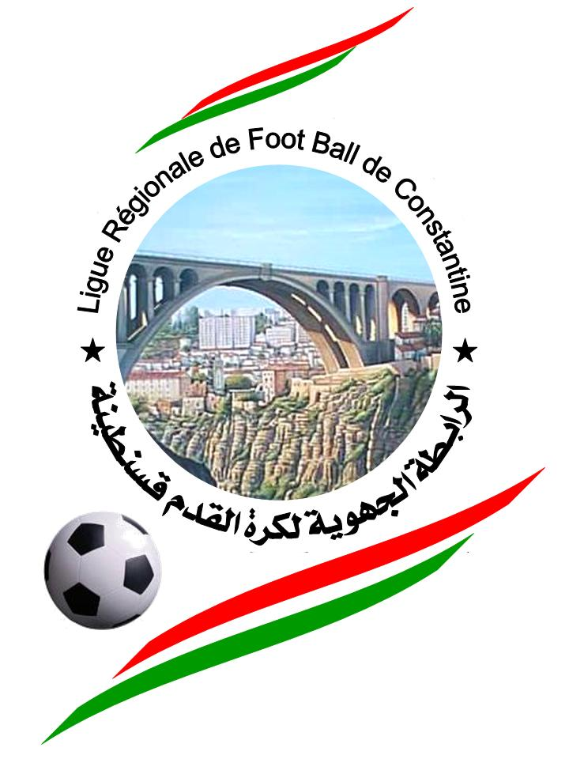
الرابطة الجهوية لكرة القدم - قسنطينة -

ملف الانخراط للموسم الرياضي 2025 - 2026

- استمارة التزام بالمشاركة في المنافسات (يتم تحميلها من موقع الرابطة).
- نسخة مصادق عليها من اعتماد النادي، في حال وجود تغيير.
- قائمة بأعضاء المكتب التنفيذي المنتخبين والمخولين لتمثيل النادي أمام الرابطة وهياكل كرة القدم.
- شهادة براءة ذمة تسلمها الرابطة الأصلية للأندية التي غيرت انتماءها.
- شهادة تصدرها شركة التأمين بخصوص العقود التي تغطي جميع أعضاء النادي للموسم الرياضي 2025–2026، وفقًا للوائح بطولات كرة القدم الهاوية.
- شهادة تخصيص ملعب صادرة عن الجهة المسيرة للهيكل الرياضي المعني.
- استمارة معلومات موقعة بصفة قانونية من رئيس النادي.
- استمارة نزاهة موقعة بصفة قانونية من رئيس النادي.
- دفع حقوق المشاركة والديون المستحقة إن وجدت.
- التقرير المالي لسنة 2024 مصادق عليه من قبل الجمعية العامة للنادي، مرفقًا بتقرير محافظ الحسابات المعني.
- نسخة من عقد تأمين المنشأة الرياضية تغطي كامل الموسم الرياضي 2025/2026
الرابطة الجهوية لكرة القدم - قسنطينة -

بطاقة الانخراط الموسم الرياضي 2025/2026

الاسم الكامل للنادي: ..........................................................................................
الاسم المختصر للنادي: ...................................................................................... العنوان الكامل لمقر النادي: .............................................................................
ألوان النادي: ................................................................................................
الالوان الثانية للنادي: ..........................................................................................
ملعب الاستقبال: .............................................................................................
رقم الهاتف: ..................................... الفاكس: .................................................
البريد الالكتروني للنادي: ..................................................................................
مسؤول منصة الفاف كونكت : ............................................................................

قائمة اعضاء النادي الرياضي

رقم الهاتف | الوظيفة داخل النادي | السم و اللقب

الفئات المنخرطة في البطولة و الكاس

اقل من 16 سنة | اقل من 18 سنة | اقل من 20 سنة | اكابر | المنافسة
 |  |  |  | البطولــة
 |  |  |  | الكــــأس

انا الممضي اسفله السيد ..................................................... رئيس النادي اعلن التزامي ب :
- احترام اللوائح العامة الصادرة عن الاتحاد الجزائري لكرة القدم و ضمان امتثال اعضاء النادي بها .
- احترام استقبال مباريات البطولة و الكأس وفق اللوائح الصادرة عن الاتحاد الجزائري لكرة القدم.
- اشراك المدربين و الطاقم الطبي و الاداري في الاجتماعات و المتقيات المنظمة من طرف الاتحادية و الرابطات.
- اشراك اللاعبين في التجمعات المنظمة من طرف المديريات التقنية الجهوية و الوطنية.

رئيس النادي حرر ب :........................ في:..............................

الرابطة الجهوية لكرة القدم - قسنطينة -

ترخيص باستعمال منشأة رياضية

أنا الممضي أسفله السيد : .......................................................................................
بصفتي : ..........................................................................................................
أتعهد السماح للنادي الرياضي الهاوي : .....................................................................
و رمزه : ..........................................................................................................
باستعمال الملعب خلال الموسم 2025/2026 في إطار المنافسات المعتمدة من طرف رابطة الجهوية لكرة القدم - قسنطينة و الإتحاد الجزائري لكرة القدم.

تسمية الملعب : ...................................................................................................................

المؤهل طبقا لأحكام المرسوم التنفيذي رقم 09-184 المؤرخ في 17 جمادى 1430 الموافق 12 مايو 2009 , الذي يحدد الإجراءات و المعايير الخاصة بالموافقة الفنية و الأمنية على المنشآت الرياضية المفتوحة للجمهور
و كذا كيفيات تطبيقها.

مالك الملعب :......................................................................................................................

العنوان : ...........................................................................................................................

الهاتف : ............................................ الفاكس : ..................................................................

الايميل : ...........................................................................................................................

القدرة الاستعابية الإجمالية : .................... المغطاة : ....................... الغير مغطاة : .........................

نوعية الارضية : ..................................................................................................................

شركة التأمين : ........................................ رقم عقد التأمين : ....................................................
صالحة من : ................................................ إلى : ..............................................................

ختم و توقيع مسؤول الملعب | ختم و توقيع رئيس النادي

الرابطة الجهوية لكرة القدم - قسنطينة -
شهادة تبرئة الذمة
الموسم الرياضي: 2025-2026

النادي:
النوادي الرابطة الجهوية لكرة القدم
الرابطة الجهوية:
اشهد أن النادي المذكور أعلاه ليست عليه أي مستحقات غير مدفوعة بتاريخ:……………

النوادي القادمة من الرابطات الولائية لكرة القدم
الرابطة الولائية: _______________________________________

اشهد أن النادي المذكور أعلاه ليست عليه مستحقات غير مدفوعة بتاريخ: …………….
النوادي القادمة من الرابطة ما بين الجهات
الرابطة ما بين الجهات :
اشهد أن النادي المذكور أعلاه ليست عليه أي مستحقات غير مدفوعة بتاريخ:……………

لجنة المنازعات
_______________________________________

اشهد أن النادي المذكور أعلاه ليست عليه مستحقات غير مدفوعة بتاريخ: …………….

الإتحاد الـجـزائـري لــكرة الـــقــــــدم

FEDERATION ALGERIENNE DE FOOTBALL

DECLARATION D’INTEGRITE

Nom et prénom
Date et lieu de naissance
Association membre | FEDERATION ALGERIENNE DE FOOTBALL
Club/ligue /département
Qualité
Numéro de licence ou autre identifiant
Profession
Numéro de téléphone
Adresse émail
Je reconnais que je sais que :

1- Toute personne liée par la réglementation d'une association ou d'une ligue de football doit s'abstenir de comportement qui pourrait entraîner un risque pour l'intégrité des matches et des compétitions.

2- Si je ne respecte pas mon devoir de signaler toute tentative ou tout cas de manipulation de matches, je risque une sanction.

3- Je suis soumis au Code d’éthique de la FIFA et que je ne peux :

- Parier sur des matches de football – N’IMPORTE QUEL MATCH – N’IMPORTE OÙ – N’IMPORTE QUAND.

- Avoir un QUELCONQUE intérêt direct ou indirect dans des sociétés de paris.

- Demander à quelqu’un de placer des paris en votre nom.

- Partager des informations sensibles / confidentielles avec des parieurs.

4- Parier sur du football peut m’entraîner à une suspension de trois (03) ans de toute activité liée au football.

5- D’être impliqué dans une manipulation de matches peut m’entraîner à une suspension à vie de toute activité liée au football.

تعهد بالنزاهة

 | الاسم واللقب
 | تاريخ و مكان الميلاد
الاتحاد الجزائري لكرة القدم | الاتحاد العضو
 | الفريق/الرابطة/القسم
 | الصفة
 | رقم الإجازة او رقم تعريفي
 | المهنة
 | رقم الهاتف
 | العنوان الإلكتروني

أؤكد أنه أنني على علم بما يلي:
1.كل شخص مرتبط قانونا بجمعية، رابطة أو نادي لكرة القدم يجب عليه الامتناع
عن أي سلوك قد ينجر عليه تهديد للنزاهة المباريات والمنافسات.
2.إذا لم أحترم واجبي في التبليغ على كل محاولة أو حالة غش في المقابلات فإني
سأتعرض للعقوبة المقررة قانونا.
3.إنني تحت طائلة دليل أخالقيات الفيفا إذن فأنا ممنوع:
- الرهان على مباريات كرة القدم-كل المباريات-في كل مكان-في كل وقت.
- الحصول على أي فائدة مباشرة أو غير مباشرة في شركات الرهان.
- طلب من شخص أخر القيام بذلك باسمك.
- تقاسم ونشر معلومات حساسة، خاصة وسرية مع مراهنين.
4-إن فعل المراهنة على كرة القدم فد تنجر عنه عقوبة ب 03 ثالث سنوات من كل
نشاط متعلق بكرة القدم.
5- فعل الاشتراك في تحايل وغش في مباريات قد يتسبب في عقوبة الشطب مدى الحياة
من كل نشاط متعلق بكرة القدم.

تاريخ /Date
الاسم واللقبNom et Prénom
رقم ب.ت.و/N°P.I
الإمضاء
Signature

الإتحاد الـجـزائـري لــكرة الـــقــــــدم
FEDERATION ALGERIENNE DE FOOTBALL

FICHE DE SIGNALEMENT

Je confirme par mon émargement

Que Conformément à la réglementation de la FIFA, je dois immédiatement
Signaler à l’instance dirigeante du football mondial ou ses
Démembrements, dont la Fédération algérienne de football, toute
Approche associée à des activités et/ou des informations directement où
Indirectement liées à une possible manipulation de match ou de
Compétition de football.

أؤكد بتوقيعي
انه تبعا للقوانين المسيرة الاتحاد الدولي لكرة القدم -فيفا-، فإنني ملزم بالتبليغ
فورا إلى الهيئات المسيرة لكرة القدم العالمية والهيئات التابعة لها الإتحاد
الجزائري لكرة القدم" بكل اقتراب مقترن بنشاطات أو معلومات مباشرة وغير
مباشرة مرتبطة باحتمالية ترتيب مقابلة أو منافسة في كرة القدم.

تاريخ /Date
الاسم واللقبNom et Prénom
رقم ب.ت.و/N°P.I
الإمضاء
Signature

